项目编号：0082-2020-2022
审核员现场审核记录一
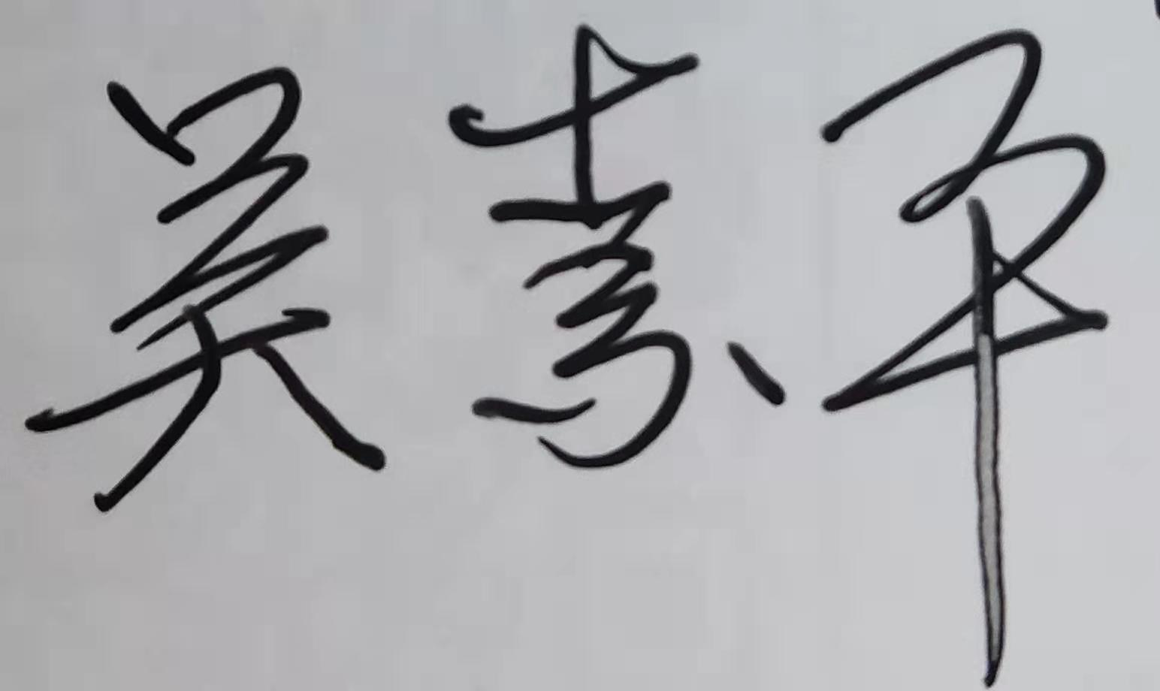
企业名称：江东金具设备有限公司
审核员： 吴素平 审核日期2022年04月25日
序号 | 审核内容  及抽样要求 | 对应的  标准  条款 | 审核记录  及说明 | 审核  部门 | 是否列入  不符合项
1 | 了解企业建立测量管理体系一年来的运行情况？企业的产品质量、测量设备和测量过程是否持续满足顾客的测量要求？  企业建立测量体系后取得了哪些成绩？  企业在产品质量、物料交接、能源、安全、现场管理等方面是否有顾客投诉、纠纷、处理等状况。  对投诉的处理情况：  产品有否增加？ | 5.2顾客为关注焦点 | 自去年审核以来的一年，企业的测量管理体系运行能持续满足标准要求，企业的产品质量、测量设备和测量过程能持续满足顾客的测量要求。  企业目前尚未接到客户在产品质量、物料交接、能源、安全、现场管理等方面的顾客投诉、纠纷。  产品无新增产品。 | 质量部  人资  行政部 | 否
2 | 管理体系在实现获证客户目标和各管理体系的预期结果方面的有效性。 | 5.3质量目标 | 查JDJJ/MM-2019《测量管理手册》规定了公司的测量管理体系管理方针及质量目标七项一致，已分解至各部门 ，有具体指标可测量，每月统计一次，查2021年度及2022年（1-3）月份《测量目标完成情况表》已由质量部统计考核，均达标。 | 质量部 | 否
3 | 企业管理性和技术性文件是否定期评审和更新？文件是否现行有效并受控？ | 6.2.1程序 | 检查了企业编制的测量体系JDJJ/MM-2019《测量管理手册》和JDJJ/MP-（01~21）-2021《测量管理体系程序文件》,版本号A/0,受控状态为“受控”有标识，企业去年下半年管代施爱峰离职，测量管理体系管代变更为质量部经理王建虎，但文件中未及时进行更新，不符合要求。 | 质量部 | 01
3 | 企业内审和管理评审情况？ | 8.2.3测量管理体系审核  5.4管理评审 | 企业于2022年03月（02-03）日，组织了测量管理体系内部审核，分两组对体系涉及的所有部门、生产车间进行了全要素的审核，检查了内审实施计划表、首末次会议签到表、内审检查记录、内审报告、内审不符合项报告等记录规范、信息内容填写完整，内审中共发现了一个次要不符合项，并在规定的时间里完成了整改，已关闭。  企业于2022年03月25日开展了测量管理体系进行管理评审，会议由企业总经理冒新国主持，根据管理评审内容的要求，各部门汇报了相应的评审输入工作完成情况，管代王建虎及各部门汇报了体系运行情况。总经理作了评审总结报告，评审结论肯定了建立的测量管理体系的充分性、有效性和适宜性，质量目标是适宜的，并形成了管理评审报告，评审输出三条事项，编制了2022年管理评审JDJJ/MR-03-04(A)《输出事项改善报告》，规定了责任部门、实施对策及效果确认，正在实施中，满足要求。 | 质量部 | 否
4 | 企业是否对计量确认过程和测量过程按照计划频次进行持续监视？ | 8.2.4测量管理体系的监视 | 企业对计量确认过程和测量过程按照计划频次进行了持续监视。检查对列入体系管理的高控测量过程按《测量过程控制规范》的要求进行监视，见附件材料35CrMo中Cr含量检测过程的《测量过程监视统计记录表及控制图》。 | 质量部 | 否
5 | 企业对上年度不符合项纠正措施完成情况？ | 8.3不合格控制 | 企业上年度外审中未发现不符合项。审核组对企业内审工作中发现的一个次不符合项的纠正措施进行了现场确认验证，不符合项整改完成，已关闭，满足要求。 | 质量部 | 否
6 | 企业如何实现测量管理体系持续改进？ | 8.4改进 | 企业通过内部审核、管理评审、外部审核等方式识别监视、评价改进的机会，进行持续改进。在关键测量过程的核查方面，使用了统计技术。 | 质量部 | 否
7 | 强制检定 | 计量法制要求 | 查：相关部门的文件、记录中的法定计量单位基本能规范使用法定计量单位，满足要求。企业强检计量器具共78只压力表及2台电子汽车衡，主要用于安全防护和贸易结算，都进行了强制检定，均在有效期内使用，企业的产品非定量包装产品。 | 质量部  人资  行政部 | 否
8 | 公司对标志的使用，符合相关标准和规定。公司测量管理体系认证证书是否用于企业形象广告宣传：对企业产品招投标有哪些帮助？ | 认证证书标识的使用 | 企业测量管理体系认证证书主要用于企业形象广告宣传及内部管理提升、产品招投标等，企业对标志的使用，符合相关标准和规定。 | 人资  行政部 | 否
9 | 组织机构及资质的变更情况 |  | 企业的资质及机构变更情况：企业由于人员变动，原管理者代表施爱峰变更为质量部经理王建虎，其余无变更。 | 人资  行政部 | 否

